今日动态（2024.12.23）
一、晨间来园
今天来园19位小朋友，5位请假。
二、区域游戏
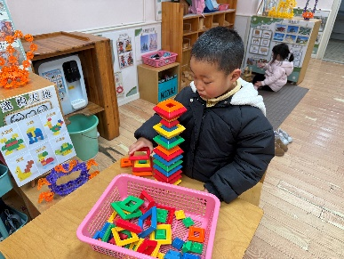 | 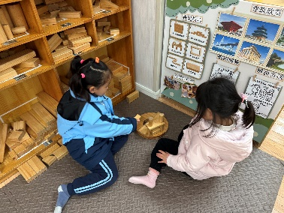 | 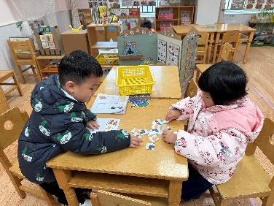
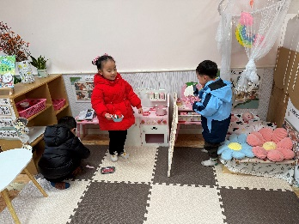 | 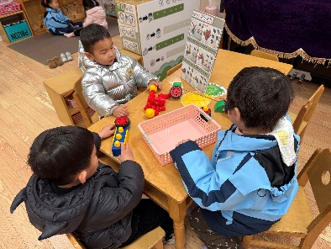 | 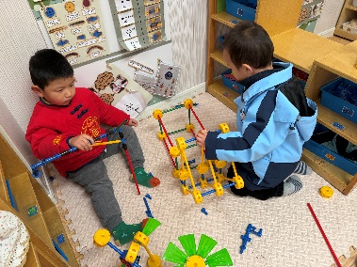
三、户外活动
今天户外活动后操场小车。
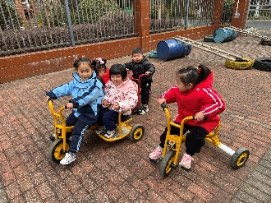 | 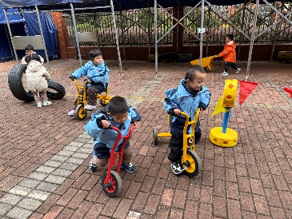 | 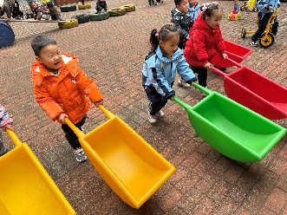
四、集体活动
综合：冬爷爷来了。这是一次感知冬季主要特征的综合活动，冬天是一个自然季节，是一年中最寒冷的季节，冬天的特征比较明显：天气寒冷，刮起了西北风；落叶树的树叶都掉光了，只剩下光秃秃的树枝；小草变黄了；小河水结冰了；人们穿上厚厚的棉衣，戴上了手套、围巾、帽子等等。季节特征的感受最好是走进自然，在大自然中切身地去感受，才会有真实的体验。所以本次活动先带领孩子走进自然去感受冬天，然后再根据孩子的所见以及以往经验通过师幼互动、幼幼互动，帮助幼儿整理、归纳已有经验，并对这些已有经验进行提升。
现在已经进入冬季，季节特征明显，孩子们对于冬天的特征有了一定的了解，他们发现有些树木也变得光秃秃的、小草变黄了、小朋友们纷纷穿起了小棉袄、带起了手套、围巾……但是孩子们对于冬季主要特征的了解没有系统性。在活动中顾玥、黄一蘅、吴锐、阮钦禾、刘悠然小朋友愿意大胆地表述自己的观察和体验，但是部分孩子的表述不是很完整，个别孩子不愿意将自己的发现大胆表述。
五、午餐
今天午餐吃的是：玉米片饭、萝卜炖牛肉、青菜炒腐竹、鸡毛菜竹荪汤。全部吃完的小朋友有：苏梓渊、仲天宸、张子安、陈泽鑫、王辰宇、姚景珩、龚铭恩、许一诺、王言澈、吴锐、李永澄、黄绾一、李子姝、刘悠然、王思瑜、张子曾、黄一蘅、阮钦禾、顾玥。现在气温下降，小朋友们吃饭时也要适当加快一些哦！

